6.12. プログラム設定
プログラム設定では、在庫レポート、ABC分析、物流センター、そして、プロジェクトに関連する多くのオプションを設定できます。プログラム設定を開くには、メニューよりファイル > 設定を選択します。

一般 タブ
一般 タブは、プログラム全体の設定を構成します。
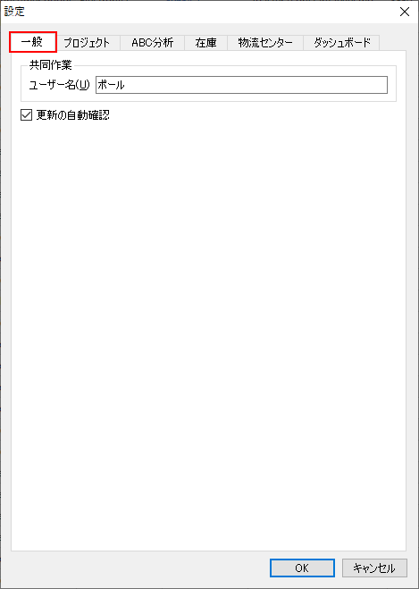
ユーザー名は、ツリー ビューの予測調整セルやノードに作成されるコメントを追加するときに利用されるユーザー名を設定します。
更新の自動確認オプションは、アプリケーションを起動したときに、GMDH Streamlineの更新を確認します。

プロジェクト タブ
プロジェクト タブ には、需要予測処理を管理するオプションとレポートをカスタマイズするオプションがあります。
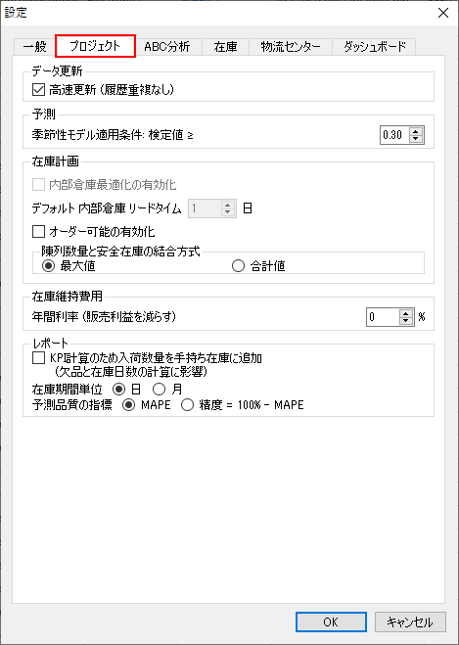
季節性モデル適用条件: 検定値 ≥は、季節性とトレンドモデルが使われるべきかを決定する閾値を設定します。季節性検定値がこの閾値より大きい場合、季節性とトレンドモデルが適用されます。予測品目について計算された検定値は、需要予測のモデルタブに表示されます。
需要と独立して単価を予測オプションは、販売予測とは別に、販売価格を予測できます。この場合、‘すべての単価’と名付けられた追加のツリーがツリー ビューに作成されます。販売価格の予測方法は、価格予測セクションで詳しく説明します。
オーダー可能の有効化は、購入オーダーを作成できる期間にチェックを入れることで、在庫補充処理に制約を追加できます1)。手持ち在庫をインポートしていない場合、このオプションは利用できません。
最小保存数量と安全在庫の結合方式は、計算の最後で安全在庫の定義方法を切り替えることができます。
販売履歴を表示オプションは、レポートにて期間別の販売履歴を表示するテーブルセクションを追加します。
年間利率では、貸付金の年間利率を設定します。これは品目の 粗利益率を減らします。
KPI計算のため入荷数量を手持ち在庫に追加は、次のKPIが計算されるときに、将来の到着を考慮します。:
- 在庫日数
- 在庫金額
- 予測過剰在庫金額
- 予測欠品在庫金額
在庫期間単位は、KPIレポートと在庫レポートにある在庫日数と在庫月数の列を切り替えます。
精度指標値は、予測精度レポートの表記を誤差と精度のモードに切り替えます。

ABC分析タブ
ABC分析タブでは、ABC分析オプションを設定できます。
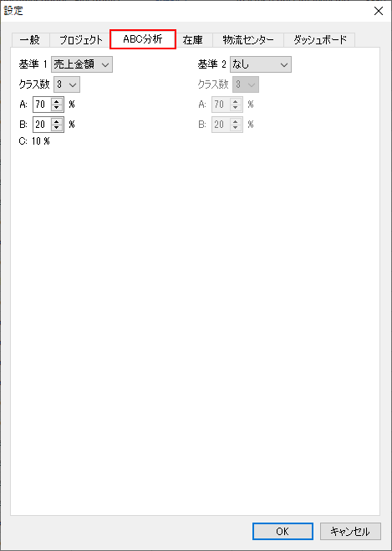
有効化オプションは、ABC分析の利用を設定します。
クラス数オプションにて、分析の分類数を設定します。
下記に説明するクラス数を利用して、各クラスについて年次売上金額パーセントを設定できます。例えばAクラスを70%に設定すると、年次売上金額の多い品目から並べられ、Aクラスには累積売上金額が70％までの品目が含まれます。最終クラスのパーセンテージは、他クラスからの残りのため、自動で計算されます。

在庫 タブ
在庫 タブは、在庫計画タブにあるレポートをカスタマイズするオプションが多数あります。
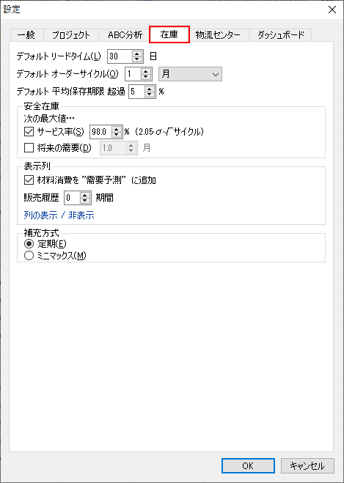
デフォルト リードタイムオプションは、計画品目すべてに適用されるリードタイムを日数単位で設定します。
デフォルト オーダーサイクルオプションは、デフォルト オーダーサイクルを設定します。オーダーサイクルは、月/週(販売履歴の集計期間に依存しどちらか)、日、またはリードタイムで設定できます。
デフォルト 保存期限超過は、保存期限 制約のために、廃棄する必要の可能性がある補充数量のデフォルトパーセントを設定します。
すべてのデフォルトは、すべての計画品目に一括で適用されます。
安全在庫セクションは、安全在庫の計算方法を設定します。次のようになります。:
- 設定されたサービス率パーセントをもとに、次の数式を利用して計算します。:
安全在庫= α* δ *√t,
ここで:
- α は、与えられたサービス率から決定されます。
- δ は、モデル誤差の標準偏差です。
- t は、定期方式が利用された場合オーダーサイクル 値です。または、ミニマックス方法が利用された場合リードタイム値です。オーダーサイクルとリードタイムは、計算前にデータ集計期間で変換されています。
- n が与えられたとき、リードタイムとオーダーサイクルの合計から算出される期間で集計されたn 期間の需要です。
- 上記2つから最大値を取得します。
表示列セクションは、在庫レポートテーブルの特定の列またはセクションの表示と非表示を切り替えます。
材料消費を含めるオプションが選択されていない場合、在庫レポートの 需要予測セクションは、品目の販売データに基づいた最終需要予測のみを表示します。材料消費を含めるオプションが選択された場合、このセクションは、製造のための材料消費と品目の販売データを含めた、合計の需要を表示します。
GMDH Streamlineは、定期またはミニマックス補充方式を利用し、補充処理を進めます。
定期方式は、月1回など定期的に購入オーダーを発行するときに選択します。この場合、何を、いつ、何個、注文すべきかが分かるジャストインタイムの発注計画を提供します。この情報は、在庫計画 タブの今回のオーダーセクションにて説明されています。
すべてのオーダー計画を表示オプションは、予測期間内のすべてのオーダー計画を表示します。
ミニマックス方式は、在庫水準が特定の補充の閾値(発注点)近くになった時に購入オーダーを作成し、最大水準まで在庫を戻すときに選択します。この場合、GMDH Streamlineは、在庫計画経由で、発注点と最大在庫情報を提供します。この情報は、購入計画を立案するときに利用できます。

物流センター タブ
物流センタータブでは、物流センターの設定ができます。
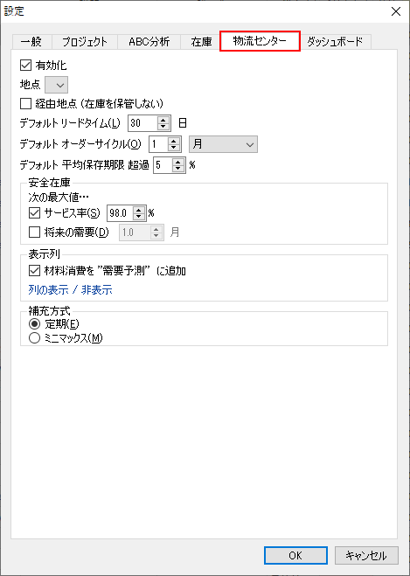
有効化オプションは、物流センター(DC)の利用を切り替えます。
地点コントロールは、どのようにDCを扱うかを定義します。'(その他 地点)'が設定された場合、DCを購入先と地点の間の中間倉庫とみなし、DCは購入先から唯一受け取ることができ、必要数量を各地点に補充します。地点ドロップダウンリストの他のオプションでは、選択地点がDCとなり、中間倉庫の機能に加えて、顧客に品目を販売できるDCとなります。
デフォルト リードタイムオプションは、購入先からDCへ送付する、デフォルト リードタイムを日数単位で設定します。
デフォルト オーダーサイクルオプションは、DCから購入先に作成される2つの連続する補充オーダーの時間間隔を設定します。月/週(販売履歴の集計期間に依存しどちらか)、日、またはリードタイムで設定できます。
デフォルト 平均保存期限 超過は、購入数量の中で、処分セールや、購入先に返品などをしなければならないかもしれない、デフォルトパーセントを設定します。
すべてのデフォルトは、すべての計画品目に一括で適用されます。
安全在庫セクションは、DC 安全在庫の計算方法を定義します。:
- 次の数式を用いて、設定されたDC サービス率パーセントを基礎に計算:
DC_safety_stock = √(SS21(α,t) + SS22(α,t) + ... + SS2m(α,t)),
SSi(α,t) = α * δi *√t, i = 1, ..., m,
ここで:
- SSi は、i番目の地点の安全在庫です。mは、地点数です。
- δi は、i番目の地点のモデルの標準偏差です。
- α は、与えられたサービス率から決定されます。
- t は、定期方式が利用された場合オーダーサイクル 値です。または、ミニマックス方法が利用された場合リードタイム値です。オーダーサイクルとリードタイムは、計算前にデータ集計期間で変換されています。
- n が与えられたとき、リードタイムとオーダーサイクルの合計から算出される期間で集計されたn 期間の需要です。
- 上記2つから最大値を取得です。
表示列セクションは、物流センタータブのテーブルの特定の列またはセクションの表示と非表示を切り替えます。
GMDH Streamlineは、定期またはミニマックスの補充方式を利用し、補充処理を進めます。これらオプションは、DCの補充方式を設定します。
すべてのオーダー計画を表示オプションは、予測期間内のすべてのオーダー計画を表示します。

次へ: コマンドライン
PDFダウンロード
Tracedump:
newBaseSize: 16pt
newBaseSizeInPt: 16

1) 翻訳者注釈: オーダーサイクルが2か月のとき、ある購入先では奇数月、別の購入先では偶数月にオーダー可能の場合に、この機能を利用してオーダーできる月を設定できます。

